Изменения, внесенные в образовательную программу основного общего образования
1. В разделе "Содержание" пункт 2.1 изложить в следующей редакции "Программа развития универсальных учебных действий при получении основного общего образования", пункт 2.3 изложить в следующей редакции "Программа воспитания и социализации обучающихся при получении основного общего образования".

2. В разделе "Паспорт основной образовательной программы МБОУ "Конганурская средняя общеобразовательная школа" графу "Сроки реализации программы" исключить.

3. В тексте п.1.1. раздела "Целевой" следует читать "Программа определяет содержание и организацию образовательного процесса при получении основного общего образования".

4. В тексте пункта 1.3.1. следует читать "при получении основного общего образования".

5. В разделе "Содержание" п.2.1. изложить в следующей редакции: "Программа развития универсальных учебных действий при получении основного общего образования".

6. В разделе 2.2.1 следует читать " Образование при получении основного общего образования, с одной стороны, является логическим продолжением обучения в начальной школе, а с другой стороны, является базой для подготовки завершения общего образования при получении среднего общего образования, перехода к профильному обучению, профессиональной ориентации и профессиональному образованию".

7. Раздел 2.2.2. изложить в следующей редакции " Основное содержание учебных предметов при получении основного общего образования".

8. Внести изменения в раздел "Организационный" в часть " Учебный план":
1) предметная область «Основы духовно-нравственной культуры народов России» включает учебный предмет «История и культура народов Марий Эл», который соответствует по содержанию заданным ФГОС требованиям к результатам освоения данной предметной области в объеме 1 час в неделю за счет части, формируемой участниками образовательных отношений, согласно приложению №2 к письму Министерства образования и науки РМЭ за № 3418,
2) при формировании структуры учебного плана наряду с описанием в учебном плане общего объема нагрузки и максимального объема аудиторной нагрузки обучающихся, состава и структуры обязательных предметных областей по классам (годам обучения) указывать формы промежуточной аттестации.
Рассмотрено и принято на заседании педагогического совета школы 30 августа 2015 года, протокол №1
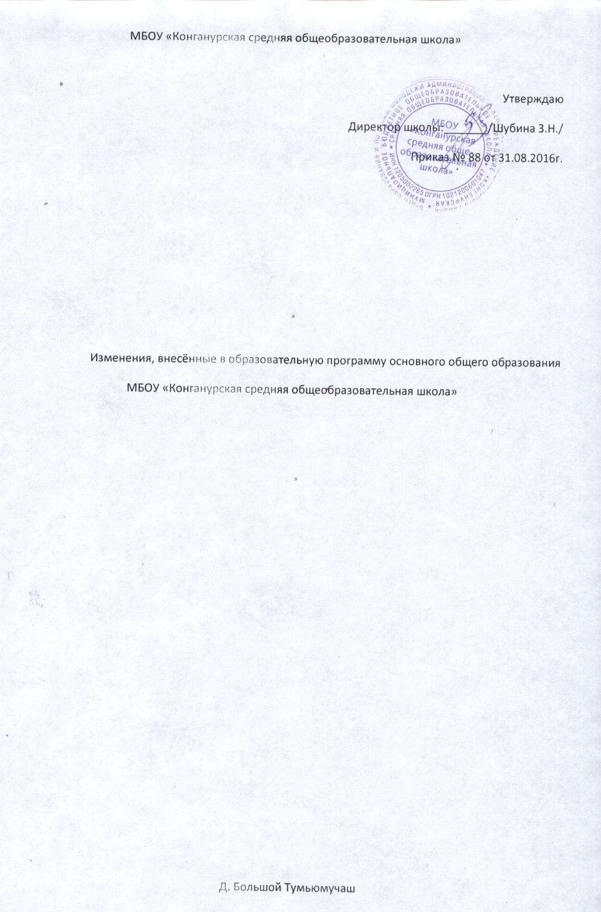Изменения, внесенные в образовательную программу основного общего образования
Учебный план школы составить согласно рекомендуемого примерного учебного плана на основе варианта 4 примерной ООП ООО для общеобразовательных организаций, в которых обучение ведется на русском (неродном) языке.

Рассмотрено и принято на заседании педагогического совета школы 29 августа 2016 года, протокол №1

Учебный план
МБОУ «Конганурская средняя общеобразовательная школа»
на 2016-2017 учебный год с русским (неродным) языком обучения и реализацией Федерального государственного образовательного стандарта
основного общего образования
5-9 классы

Предметные области | Учебные  предметы  Классы | Количество часов в неделю
Предметные области | Учебные  предметы  Классы | V | VI | VII | VIII | IX | Всего
 | Обязательная часть
Русский язык и литература | Русский язык | 5 | 6 | 4 | 3+1* | 3 | 22
Русский язык и литература | Литература | 3 | 3 | 2+1* | 2 | 3 | 14
Родной язык и родная литература | Родной (марийский) язык | 2 | 2 | 2 | 2 | 2 | 10
Родной язык и родная литература | Родная (марийская) литература | 1 | 1 | 1 | 1 | 1 | 5
Иностранные языки | Иностранный (английский) язык | 3 | 3 | 3 | 3 | 3 | 15
Математика и информатика | Математика | 5 | 5 |  |  |  | 10
Математика и информатика | Алгебра |  |  | 3 | 3 | 3 | 9
Математика и информатика | Геометрия |  |  | 2 | 2 | 2 | 6
Математика и информатика | Информатика |  |  | 1 | 1 | 1 | 3
Общественно-научные предметы | История России  Всеобщая история | 2 | 2 | 2 | 2 | 2 | 10
Общественно-научные предметы | Обществознание | 1* | 1 | 1 | 1 | 1 | 5
Общественно-научные предметы | География | 1 | 1 | 2 | 2 | 2 | 8
Естественно- научные предметы | Физика |  |  | 2 | 2 | 3 | 7
Естественно- научные предметы | Химия |  |  |  | 2 | 2 | 4
Естественно- научные предметы | Биология | 1 | 1 | 1 | 2 | 2 | 7
Искусство | Музыка | 1 | 1 | 1 | 1 |  | 4
Искусство | Изобразительное искусство | 1 | 1 | 1 |  |  | 3
Технология | Технология | 2 | 2 | 2 | 1 |  | 7
Физическая культура и Основы безопасности жизнедеятельности | ОБЖ |  |  |  | 1 | 1 | 2
Физическая культура и Основы безопасности жизнедеятельности | Физическая культура | 3 | 3 | 3 | 3 | 3 | 15
Основы духовно-нравственной культуры народов России | История и культура народов Марий Эл | 1* | 1* | 1* | 1* |  | 4
Итого |  | 32 | 32 | 33 | 34 | 34 | 163
Часть, формируемая участниками образовательных отношений |  | 2* | 1* | 2* | 2* | 2* | 9*
Максимально допустимая недельная нагрузка |  | 32 | 33 | 35 | 36 | 36 | 172

